中国电子电路行业协会

第97期
信息部 2025年6月

每周资讯|工信部：打造智能制造“升级版”；5月新能源乘用车市场零售同增28.2%；方正科技拟投资集建AI及算力项目..

行业
美国与墨西哥据称即将达成“钢铁关税限免”协议
6月11日，据知情人士透露，美国与墨西哥正接近达成一项协议，旨在取消特朗普政府对部分墨西哥钢铁进口征收的50%关税。该协议将重修特朗普首个任期内两国间类似协议的条款。此次谈判由美国商务部长霍华德·卢特尼克（Howard Lutnick）主导，尽管特朗普未直接参与，但协议需获其批准。协议尚未最终敲定，但初步条款显示，只要美国买家将墨西哥钢铁进口量控制在基于历史贸易水平的限额内，即可享受免税待遇。与特朗普时期类似协议相比，新的限额有所提高，但其并非固定数字，而是为防止进口量激增而设。(金融界)

5月份我国进出口延续增长态势
6月11日，据海关统计，今年前5个月，我国货物贸易进出口总值为17.94万亿元，同比增长2.5%。其中，出口10.67万亿元，增长7.2%；进口7.27万亿元，下降3.8%。海关总署统计分析司司长吕大良表示，今年以来，我国经济持续回升向好，货物贸易在外部压力下保持较强韧性。进入5月份，我国进出口延续增长态势，特别是中美经贸高层会谈之后，增速明显加快。当月在同比少2个工作日的情况下，进出口、出口分别实现2.7%、6.3%的同比增长。其中，我国与美国的进出口总值为2855.1亿元，环比下降12.67%，环比降幅较4月收窄0.58个百分点。（海关统计）

工信部：打造智能制造“升级版”
6月6日，工信部两化融合工作领导小组会议召开。会议要求，推进数字化网络化智能化升级。加快落实重点行业数字化转型实施方案，场景化、图谱化推进制造业数字化转型；加快工业互联网规模化应用，强化网络、标识、平台、数据、安全五大功能体系建设；实施“人工智能+制造”行动，加快重点行业智能升级，打造智能制造“升级版”。(财联社)

市场
前5个月，我国装备制造业产品出口达6.22万亿元同增9.2%
6月9日，海关总署数据显示，今年前5个月，我国装备制造业产品出口达6.22万亿元，同比增长9.2%，占出口总值的58.3%。其中，电动汽车、工业机器人等细分领域增势显著，分别增长19%和55.4%。装备制造业对整体出口增长贡献率达73%，5月更是高达76.9%，成为外贸稳定增长的重要支柱。（第一财经）

5月新能源乘用车市场零售102.1万辆，同比增长28.2%
6月9日，乘联分会数据显示，5月全国乘用车市场零售196万辆，同比增长13.9%，环比增长10%；1-5月全国乘用车市场零售累计893.4万辆，同比增长9.5%。其中，5月新能源乘用车市场零售102.1万辆，同比增长28.2%，环比增长12.1%；1-5月累计零售435.1万辆，增长34.1%。（乘联会）

中国贸促会汽车行业委员会：汽车行业的兼并重组浪潮将不可避免
6月6日，中国贸促会汽车行业委员会会长王侠表示，中国汽车产业呈现出的市场容量停滞、利润下降、市场集中度进一步提升等现象，正是进入产业成熟期的典型特征，兼之中国高速经济发展机制与各地抢占产业制高点的投入，汽车行业的兼并重组浪潮将不可避免。（财联社）

企业

Meta拟收购Scale AI 49%股份
6月11日，据路透社等外媒援引知情人士消息，Meta Platforms已同意以148亿美元收购人工智能数据标注公司Scale AI 49%的股份。若交易完成，这将成为Meta有史以来最大规模的外部AI投资。据悉，Scale AI成立于2016年，专注于为AI模型提供高质量训练数据，客户包括OpenAI、微软等科技巨头。该公司2023年估值达138亿美元，2024年营收预计将突破20亿美元。消息人士透露，交易完成后，Scale AI首席执行官Alexandr Wang将加入Meta。值得注意的是，交易采用部分股权收购架构，可能旨在规避严格的反垄断审查。Meta目前正因Instagram和WhatsApp收购案面临监管压力。（界面新闻）

IBM规划2029年前建成容错量子计算机
6月10日，IBM宣布，将于2029年前在纽约波基普西新建的量子数据中心，打造全球首台大规模容错量子计算机。这家总部位于纽约的科技巨头已运营着全球规模庞大的量子计算机集群，同时发布了新的《量子路线图》，详细阐述了构建实用化容错量子系统的具体规划。这款名为“IBM Quantum Starling”的未来系统，预计运算能力将达到现有量子计算机的2万倍，能支持用户探索远超当前设备限制的复杂量子态。(第一财经)

本田将向日本半导体制造商Rapidus投资数十亿日元
6月9日，据报道，本田汽车将加入丰田汽车、日本政府等其他支持者的行列，向日本半导体制造商Rapidus投资数十亿日元。这项投资预计在本田2025/2026财年的下半年进行，旨在确保下一代国产汽车芯片的稳定供应。力争实现尖端半导体的国产化的Rapidus将在2025财年从日本政府获得最多8025亿日元的额外支持。（智通财经）

天准科技加码布局半导体检测领域
6月11日，天准科技近日发布公告，计划投资2500万元，收购矽行半导体4%的股权。此次交易完成后，天准科技对矽行半导体的持股比例将从11.83%提升至13.45%。矽行半导体作为一家专注于半导体检测设备核心零部件研发的企业，致力于为高端视觉检测装备提供关键零件服务。通过此次增持，天准科技进一步深化在半导体检测领域的布局，强化其技术与市场竞争力，显示了对行业未来发展的坚定信心。此举也被视为企业在半导体产业链中巩固地位的重要战略举措。（donews）

兴森科技：数字化改造提升柔性生产能力及经营效率,2025年以来产能利用率持续回升
6月11日，兴森科技在投资者互动平台回答称，工厂的数字化改造可提升工厂的的柔性生产能力、标准化管理能力和经营效率，实现提升客户满意度和降本增效提质的经营目标，进一步提升公司竞争力。目前公司投入较多资源聚焦于工厂的数字化变革，努力实现工程设计、制造和供应链环节的数字化改造。2025年以来，公司的产能利用率持续回升。（证券时报）

方正科技拟募集不超过19.8亿投建AI及算力项目
6月10日，方正科技发布了2025年度向特定对象发行A股股票的预案。本次发行旨在募集资金不超过198,000.00万元，用于人工智能及算力类高密度互连电路板产业基地项目。（证券之星）

飞凯材料苏州半导体材料生产基地奠基
6月7日，飞凯材料子公司苏州凯芯半导体材料有限公司（以下简称：苏州凯芯）奠基仪式在苏州张家港市举行。据介绍，苏州凯芯占地55亩，建成初期预计新增每年30000吨半导体专用材料及13500吨配套材料，未来将成为飞凯集团最大的半导体材料生产基地，产品涵盖光刻胶，G5级超高纯溶剂、以及半导体湿制程化学品等关键半导体材料。（香港万得通讯社）

一博科技：公司新建的珠海邑升顺PCB工厂处于投产初期阶段，产能产量正在爬坡过坎作
6月10日,据一博科技，2025年一季度，公司新建的珠海邑升顺PCB工厂处于投产初期阶段，产能产量正在爬坡过坎，受资产折旧摊销、员工薪酬及培训费用较大等影响，摊薄了总体的盈利结果。新建工厂投产初期的产线磨合和产能产量逐步释放是行业的必经过程，短期内出现了亏损亦属正常情况，随着产能产量的稳步提升带来的规模效应以及产品良率、生产效率的持续提升带来的盈利能力改善，公司对后续的生产经营及效益实现充满信心。一季度珠海邑升顺亏损1,815.97万元、去年下半年新投产的天津一博电子PCBA工厂也因投产初期的磨合及产能爬坡因素亏损210.49万元，剔除此影响，扣除非经常性损益后的净利润与去年同期基本持平。（WIND）
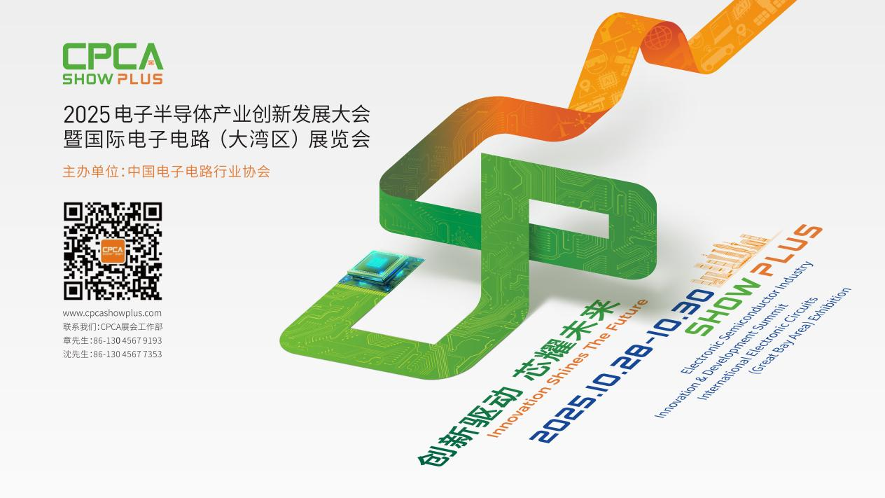
更多精彩内容请扫描下方二维码，关注 CPCA 服务号
撰稿人：张国旗
审核：张运


